Viernes
17
de junio

Tercero de Primaria
Lengua Materna

¡A ver si adivinan!

Aprendizaje esperado: identifica la función y las características generales de las adivinanzas.

Énfasis: descifrar el sentido de las adivinanzas. Interpretar metáforas, analogías y juegos de palabras en descripciones.

¿Qué vamos a aprender?

Aprenderás a identificar la función y las características generales de las adivinanzas.

¿Qué hacemos?

Comenzaremos con una pregunta, ¿Qué animal come con la cola? Pueden dibujar su respuesta en la arena, en la tierra o en algún papel, en lo que tengan a la mano, pueden preguntar en su casa, a su familia, a ver si adivinan.

¿Adivinaste? Yo creo que sí, y la respuesta es: Todos, porque ninguno se la quita para comer.

Adivinen, adivinen, para saberlo, observen en pantalla nuestra nueva práctica social que iniciamos hoy, la encuentras en tu libro de texto en la página 138

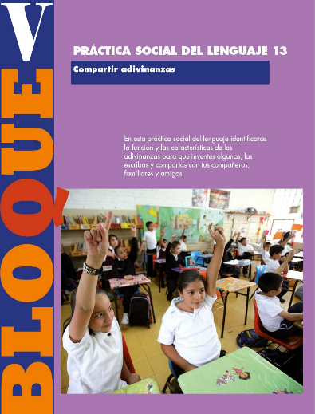

Se hablará de un juego de palabras en el que utilizando la razón descubrirás ¡enigmas! justo como la pregunta que te hice al principio.

Desde mucho tiempo atrás la gente se divierte con las adivinanzas, te voy a decir otra a ver si ahora sí me entiendes, se trata de una fruta, pero ¿Cuál será? escuchen con atención:

ventana sobre ventana,
sobre ventana balcón,
sobre el balcón una dama,
sobre la dama una flor.

¿De qué fruta se trata? ¡Claro la piña! Recuerden cómo es la piña por fuera, como ventanita sobre ventanita y luego su copetito que parece flor.

Tito, Tito, capotito sube al cielo y pega un grito. ¿Ya adivinaron, que es?

El cohete.

Estoy segura de que ustedes también saben muchas adivinanzas. ¿Quieren escuchar más? pues vamos a leer las que están escritas en tu libro de texto en la página 139 las cuales están apareciendo en pantalla. ¿Me ayudas a leerlas conductora?

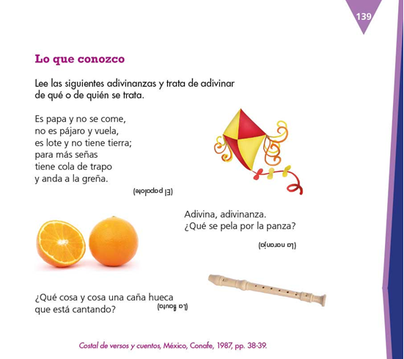

Ahora es momento de revisar qué es una adivinanza de las que estamos hablando en clase, ya tenemos varios elementos para construir nuestro concepto. Escríbanlo y díganlo en voz alta.

Es una pregunta ingeniosa que se presenta como un juego de palabras en un enunciado, por lo general en forma de rima. Ahora revisemos la página 139 del libro de texto otra vez para ver qué más nos dice sobre las adivinanzas. Leamos las preguntas

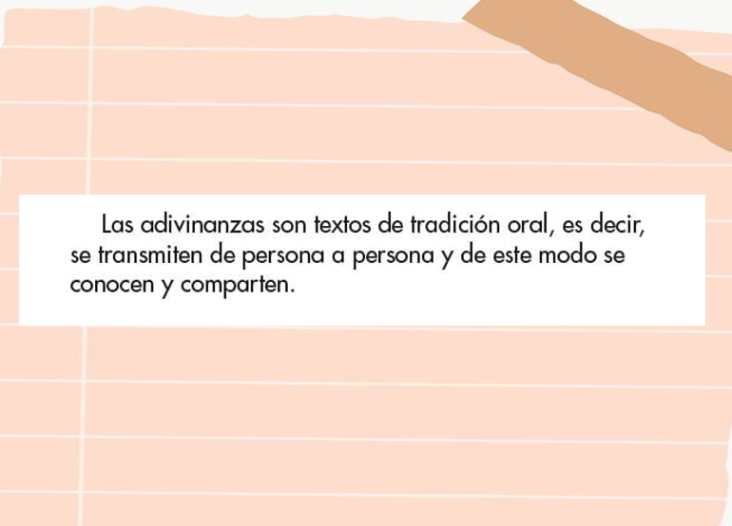

¿A poco no les gustaría hacer una adivinanza?

Es muy sencillo, miren aquí tengo un costalito de palabras, conductora, puedes sacar la que quieras.

Ahora vamos a imaginar cómo es una guacamaya. ¿Ya se la imaginaron? muy bien, pues ahora observen en pantalla la imagen de una guacamaya.

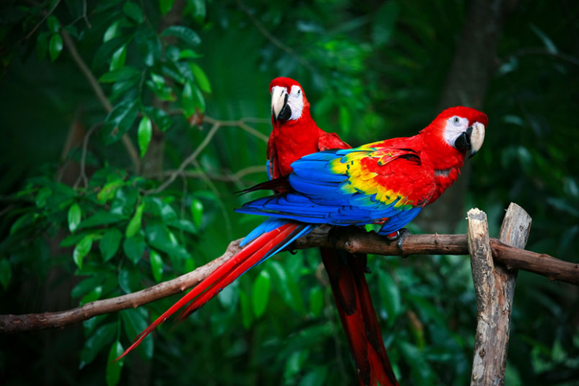

¿Cómo es?

Es un animal con plumas de muchos colores. Que es un ave muy habladora. y por sus colores con, ¿Qué objeto o cosa la podemos comparar? se parece al arcoíris.

Algunas de las características de las adivinanzas, son que se utilizan descripciones, en este caso ya comentamos cómo es la guacamaya, otra que contienen metáforas, es decir, las semejanzas que se pueden encontrar con objetos o cosas, en este caso comparamos a la guacamaya con el arcoíris por sus plumas de colores. Ahora vamos a construir nuestra adivinanza con lo que ya tenemos. Inventen una adivinanza cuya respuesta sea: “la guacamaya”.

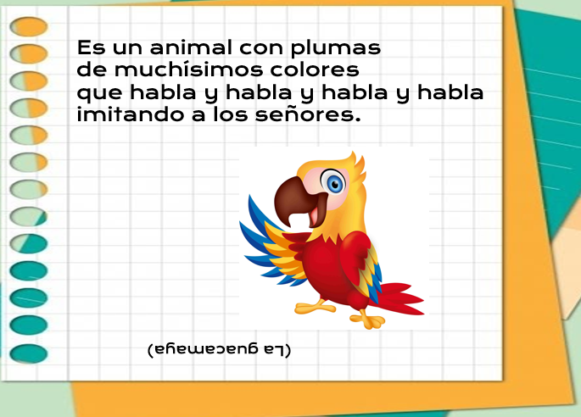

Esta adivinanza fue sobre un animal, pero podemos, ¿Hacer adivinanzas sobre cualquier cosa? Otra característica de las adivinanzas es que pueden ser sobre temas variados, son transmitidas de forma oral, es decir, nuestros amigos o familiares nos dicen las adivinanzas en voz alta y se transmiten de boca en boca, también observaron que se pueden escribir en verso y suelen tener rimas, recuerden que estos términos los vimos en clases pasadas, yo creo que ya lo recordaron.

Las preguntas y respuestas del juego son:

1. ¿Qué animal es doblemente animal?

2. No es león y tiene garra, no es pato y tiene pata.

3. Aunque tiene dientes y la casa guarda, ni muerde, ni ladra.

4. ¿Cuál es el animal que siempre llega al final?

5. Blanca soy, blanca nací. Pobres y ricos comen de mí.

6. Redondito, redondón, que no tiene tapa ni tapón.

7. Una vieja tintiloca con las tripas en la boca.
8. No es, no es, ¿Qué es?

9. La compré coloradita, después de usarla, se puso negrita.

10. ¿Qué es, qué es, que entre más le quitas más grande es?

Te dejo las respuestas, pero no hagas trampa.

1. El gato, porque es gato y araña.

2. La garrapata.

3. La llave.

4. El delfín.

5. La sal.

6. El anillo.

7. La guitarra.

8. La nuez.

9. La olla.

10. El agujero.

Te quiero compartir un libro hecho a base de adivinanzas, pero ¿Qué crees? Son adivinanzas visuales, o sea, no están hechas con palabras, sino con imágenes. Están muy interesantes porque como en las adivinanzas orales, éstas ocupan una metáfora. O sea, lo que vamos a ver no son exactamente lo que dicen ser, sino lo que representan.

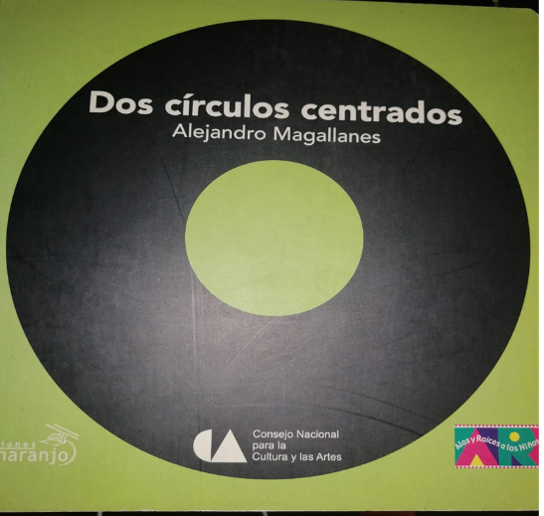
Como su nombre lo dice, Magallanes utiliza siempre dos círculos, uno en el centro del otro para representar cosas que conocemos.

Te pongo la primera como ejemplo.

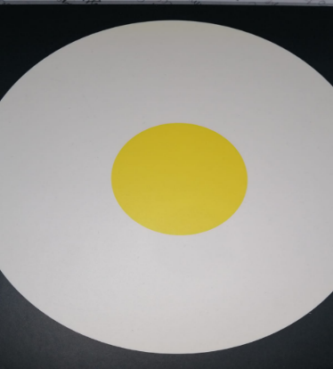

Mira, como puedes ver es un círculo amarillo adentro de un círculo blanco, pero ¿sabes lo que representa? Metafóricamente ¡es un huevo estrellado!

A ver cuántas adivinas.

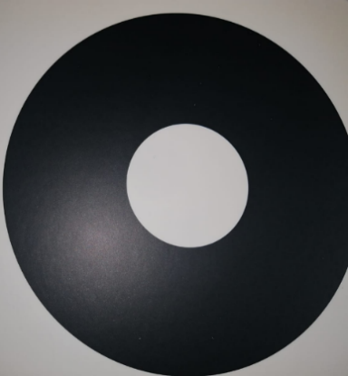

Respuesta libre.

Dime, ¿Qué es?

Respuesta libre.

Ésta es la última.

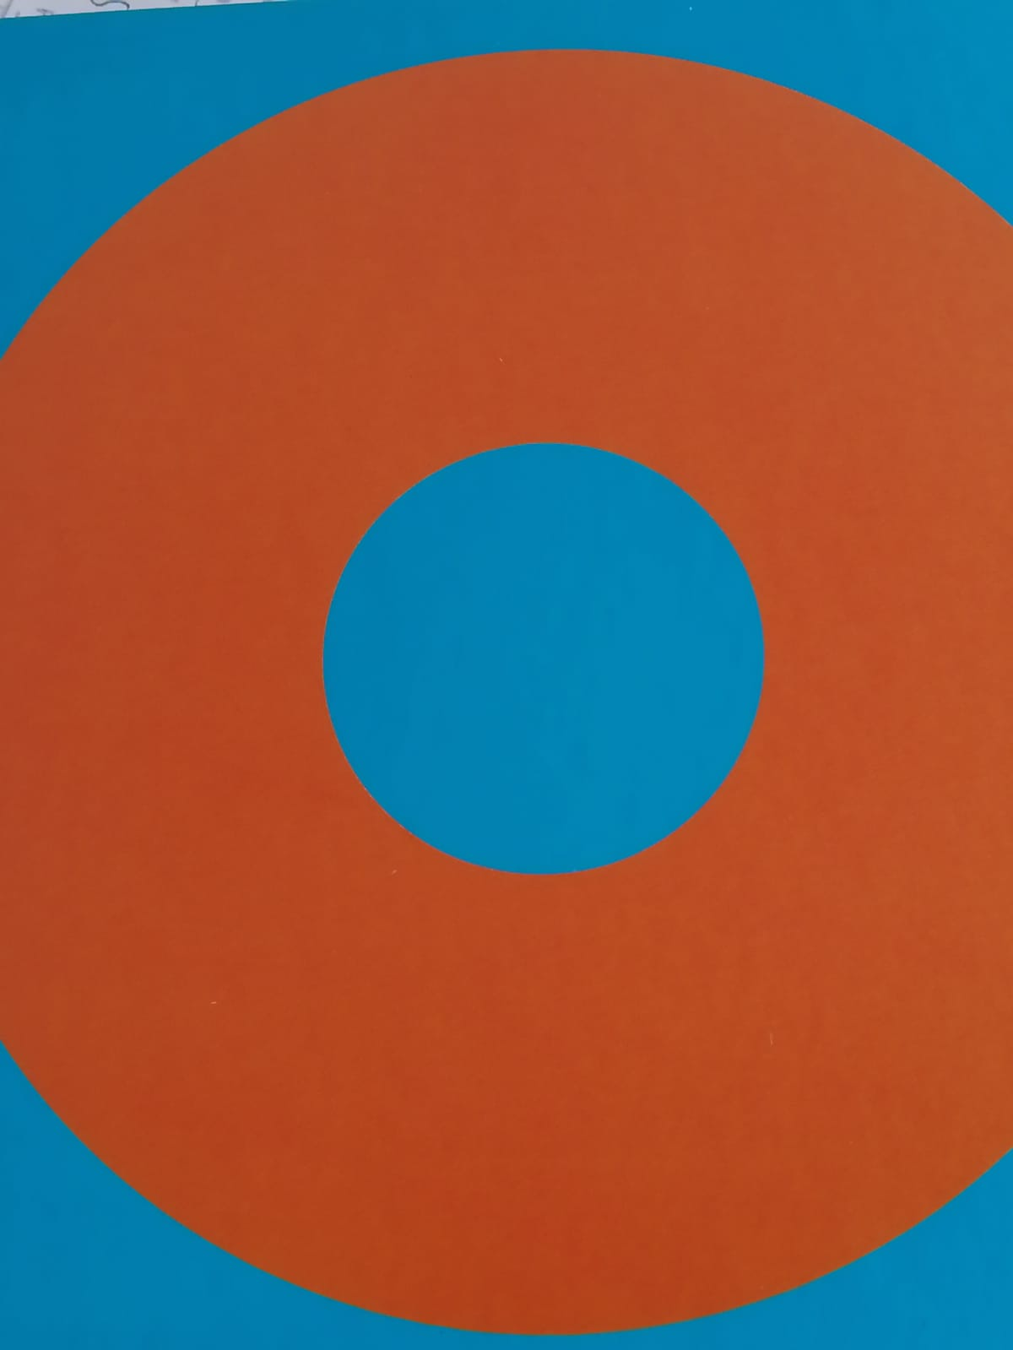

Un salvavidas flotando en el agua.

Piensen en la metáfora. ¿Qué puede representar?

¿No sabes? ¡Es un sombrero de charro!

Porque es bueno poner a trabajar la mente. La finalidad de las adivinanzas es fomentar la imaginación y el pensamiento deductivo, en otras palabras, reflexionar y usar la lógica para llegar a una respuesta. Bien, ahora te toca a ti decir una adivinanza. ¿Ya la inventaste? Apúntala para que no se te olvide y regálasela a quien quieras.

¡A ver, adivina!
Adivino, adivino,
¿Qué tienes en la cabeza
y en la panza?
Si te es posible consulta otros libros y comenta el tema de hoy con tu familia. Si tienes la fortuna de hablar una lengua indígena aprovecha también este momento para practicarla y platica con tu familia en tu lengua materna.

¡Buen trabajo!

Gracias por tu esfuerzo.

Para saber más:
Lecturas

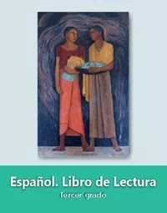
https://libros.conaliteg.gob.mx/20/P3LEA.htm

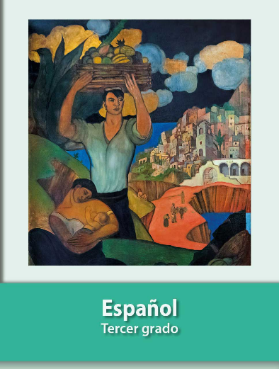
https://libros.conaliteg.gob.mx/20/P3ESA.htm

